Uniwersytet Medyczny im. Karola Marcinkowskiego w Poznaniu

Dział Inwestycyjno-Techniczny

ul. Rokietnicka 7 tel.: 61 845-26-50
60-806 Poznań email: ditum@ump.edu.pl

Załącznik nr 3 do SIWZ
Załącznik nr 1 do umowy

Remont tarasów zewnętrznych w budynkach Biblioteki Głównej UMP oraz Centrum Stomatologii UMP w Poznaniu

SZCZEGÓŁOWY OPIS PRZEDMIOTU ZAMÓWIENIA

Opracował:
Dział Inwestycyjno-Techniczny UMP
Robert Kaźmierczak

Poznań kwiecień 2022 r.

1. Informacje ogólne
- Zamawiający przeznacza na wykonanie robót następujący okres: 8 tygodni od dnia podpisania budowy
- Lokalizacja robót – taras zewnętrzny przynależny do budynku Centrum Stomatologii przy ul. Bukowska 70 oraz taras zewnętrzny znajdujący się w budynku Biblioteki Głównej przy ul. Przybyszewskiego 37A. Dokładna lokalizacja tarasów przeznaczonych do remontu zostanie przekazana Wykonawcy bezpośrednio przed przystąpieniem do robót,
- Wszelkie roboty ulegające zakryciu muszą być z wyprzedzeniem zgłoszone i odebrane przez Inspektora nadzoru właściwej branży przed zakryciem. Niezachowanie powyższego może skutkować nakazem dokonania odkrycia zakrytych robót lub instalacji na koszt Wykonawcy,
- Warunkiem ostatecznego odbioru robót jest wykonanie przez Wykonawcę dokumentacji powykonawczej,
- Wzór i ilość dokumentacji powykonawczej należy dostarczyć zgodnie z załącznikiem do SIWZ i umowy.
- Przekazanie tarasów do remontu oraz odbiory nastąpią protokolarnie, w obecności przedstawiciela Wykonawcy, inspektora nadzoru oraz przedstawiciela Użytkownika,
- Wykonawca zobowiązany jest zgłosić inspektorowi nadzoru i użytkownikowi zauważone podczas przekazania tarasów usterki i uszkodzenia i żądać wpisania ich do protokołu,
- Wszelkie zauważone podczas prac remontowych i po ich zakończeniu usterki i uszkodzenia, co do których będzie zachodziło podejrzenie powstania w wyniku działalności Wykonawcy, a nie wpisane wcześniej do protokołu przekazania tarasów, Wykonawca będzie zobowiązany naprawić na swój koszt,
- Pracownicy Wykonawcy zobowiązani są do przebywania jedynie w miejscach, których wcześniej nastąpiło protokolarne przekazanie, dostęp do pozostałych pomieszczeń budynków tylko za zgodą Użytkownika na podstawie osobnych uzgodnień,
- Ze względu na prace prowadzone w czynnym obiekcie administracji publicznej, należy bezwzględnie przestrzegać wszelkich przepisów sanitarnych i BHP, a wszelkie nieczystości powstałe poza remontowanymi tarasami muszą być natychmiast usuwane,
- Wykonawca zobowiązany jest do transportu materiałów budowlanych oraz materiałów pochodzących z demontażu jedynie poprzez ustaloną z Inspektorem nadzoru trasą dojazdową
- Dopuszcza się możliwość transportu dźwigiem osobowym pod warunkiem zabezpieczenia wszystkich jego powierzchni (posadzka, ściany, sufit) płytą OSB i protokolarnego odbioru tego zabezpieczenia przez inspektora nadzoru,
- Należy ściśle przestrzegać trasy transportu materiałów budowlanych oraz śmieci i gruzu, wyznaczonej przez Zamawiającego,
- Wykonawca zobowiązany jest stosować materiały, do których producent posiada odpowiednie dokumenty wymagane na podstawie Rozporządzenia Parlamentu Europejskiego i Rady UE nr 305/2011 z dnia 9 marca 2011r. ustanawiającego zharmonizowane warunki wprowadzania do obrotu wyrobów budowlanych i uchylającego dyrektywę Rady 89/106/EWG oraz Rozporządzenia Ministra Infrastruktury i Budownictwa z dnia 17 listopada 2016r. w sprawie sposobu deklarowania właściwości użytkowych wyrobów budowlanych oraz sposobu znakowania ich znakiem budowlanym,

2. Dokumentacja zdjęciowa ,rysunkowa , opisowa załączona do zamówienia:

- rzut sytuacyjny dla tarasu Centrum Stomatologii
- dokumentacja zdjęciowa wykonanych nawierzchni tarasowych z desek kompozytowych
- dokumentacja zdjęciowa przedstawiająca stan techniczny - dla obu tarasów
- - przedmiar prac – dla obu tarasów

TARAS BIBLIOTEKI GŁÓWNEJ

3. Obecny stan techniczny tarasu:

- taras umiejscowiony jest na III kondygnacji budynku Biblioteki Głównej i nie posiada zadaszenia
- nawierzchnia tarasu składa się z desek tarasowych, drewnianych przykręcanych wkrętami do zamontowanych legarów na podłoży betonowym
- nawierzchnia tarasu obsypana jest żwirem ogrodowym w linii murków oporowych
- zamontowane zostały na podestach drewnianych ławki metalowe z siedziskami z krawędziaków drewnianych
- siedziska ławek wykazują duży stopień zużycia
- stan desek drewnianych tarasu wykazuje duży stopień zużycia materiału, jego wypaczanie, w większości powierzchni ubytki farby, luźne sztuki desek tarasowych oraz rozszczelnianie się ich na połączeniach ze sobą

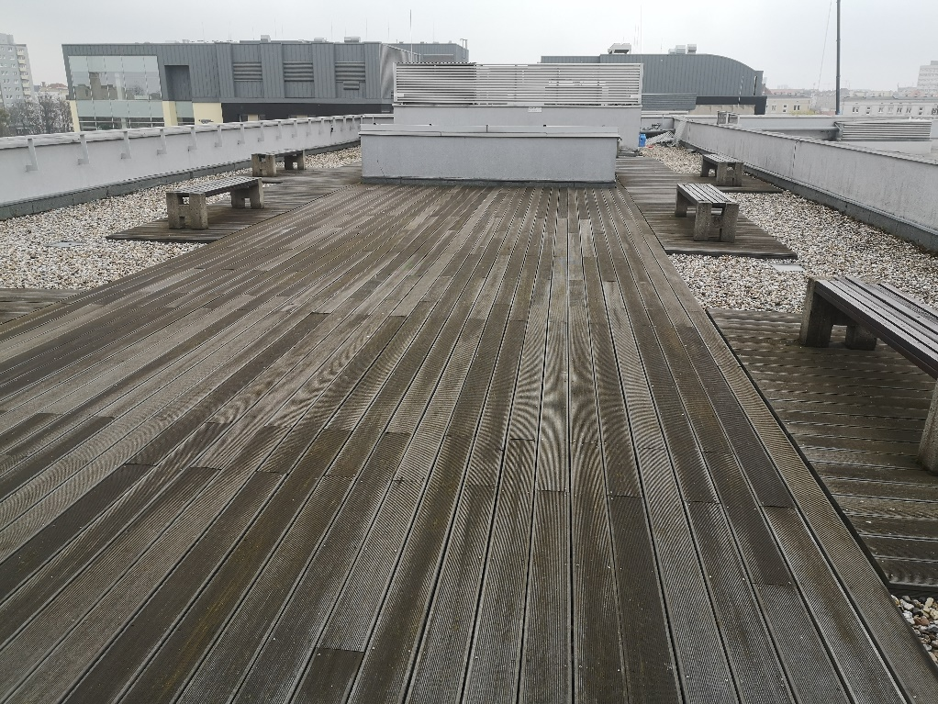

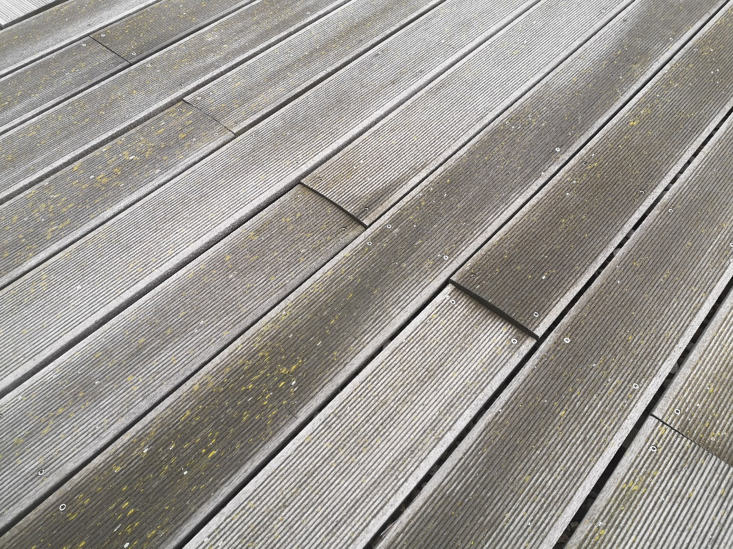

3.1 Roboty rozbiórkowe:
- rozebrać drewniane siedziska z krawędziaków drewnianych
- rozebrać pokrycie nawierzchni tarasu z desek drewnianych – powierzchnia tarasu 313,20 m2
- wyniesienie, wywóz i utylizacja wszelkich materiałów pochodzących z rozbiórki,
- zachować szczególną ostrożność przy wynoszeniu materiałów rozbiórkowych przez ciągi komunikacyjne budynku w szczególności sale czytelnicze i klatkę schodową

3.2. Roboty montażowe
- oczyścić i pomalować metalowe elementy ławek farbami antykorozyjnymi– 6 szt
ławek
- zamontować nowe siedziska z krawędziaków drewnianych 30 mm x 30 mm pomalować siedziska farbami odpornymi na ścieranie lub podobną w kolorze zbliżonym do nowych desek tarasowych
- sprawdzić stan zamocowania legarów stropowych, luźne dokręcić , całość zaimpregnować środkami wodoodpornymi
- zamontować nawierzchnię tarasową z desek kompozytowych w ramach wybranego systemu, zaakceptowanego przez Inspektora Nadzoru – powierzchnia tarasu
313,20 m2
- kolor, fakturę deski wybierze użytkownik obiektu wraz z inspektorem nadzoru na podstawie próbek przedstawionych przez Wykonawcę przed przystąpieniem do prac remontowych

TARAS CENTRUM STOMATOLOGII

4. Obecny stan techniczny tarasu:
- taras usytuowany jest na terenie zewnętrznym na poziomie parteru budynku Centrum Stomatologii od ulicy Przybyszewskiego
- obecnie stara nawierzchnia tarasu została zdemontowana, a materiał rozbiórkowy wywieziony i zutylizowany
- taras został zabezpieczony papą nawierzchniową na całej swojej powierzchni celem zabezpieczenia pomieszczenia znajdującego się poniżej remontowanego tarasu przed zalewaniem spowodowanym opadami atmosferycznymi
- zostały w znacznej części rozebrane obróbki blacharskie oraz elementy betonowe jak chody wejściowe na taras

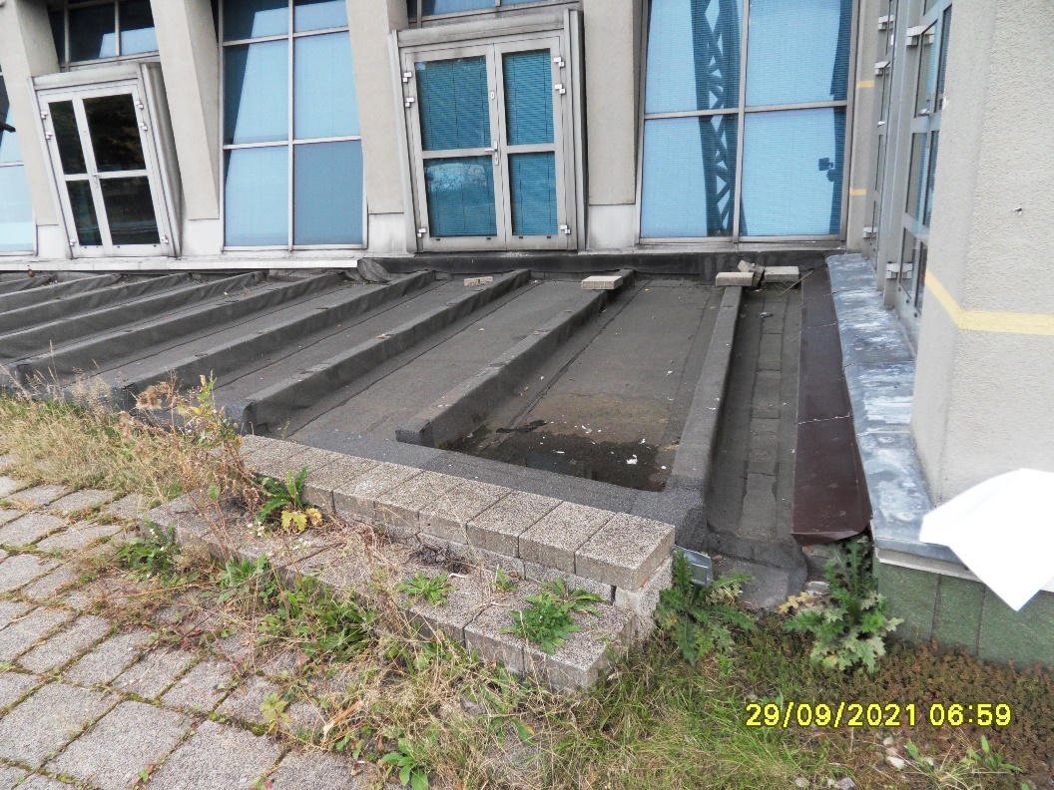

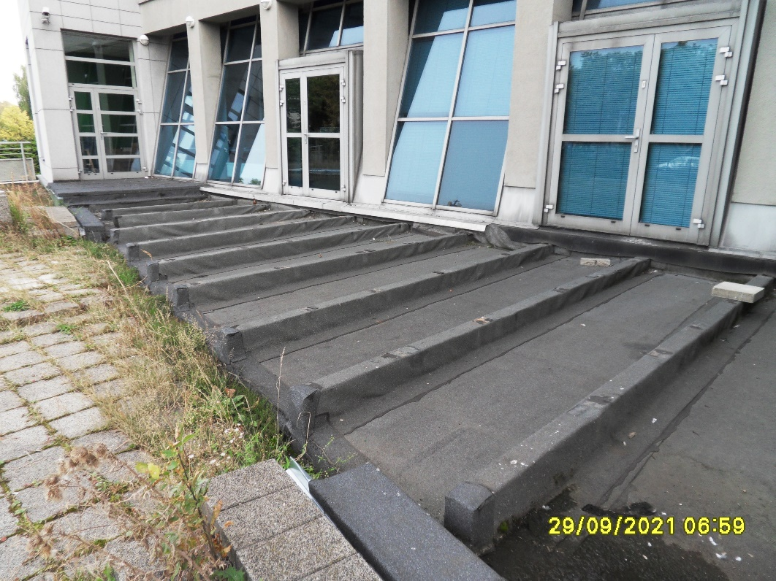

4.1. Roboty rozbiórkowe
- rozbiórka pokrycia z papy na betonie na zakład z wywinięciami murowymi –
68,90 m2
- rozebranie izolacji z płyt styropianowych – 52,70 m2
- rozebranie obróbek blacharskich – 28,50 m2
- mechaniczna rozbiórka podestu betonowego – 2,10 m3
- wywóz i utylizacja materiałów rozbiórkowych – 1 kpl

4.2. Roboty montażowe
- izolacja papą termozgrzewalną gr. 4 mm – 68,50 m2
- izolacja papą termozgrzewalną – druga warstwa – 68,50 m2
- wykonanie podparć z cegieł pełnych klasy 150 o gr. ½ cegły – 24,40 m2
- izolacja z folii gr. 1,5 mm na sucho – 52,70 m2
- izolacja z płyt styropianowych EPS – 200 gr. 10 cm – 52,70 m2
- izolacja z płyt styropianowych EPS – 200 gr. 5 cm – 52,70 m2
- warstwa wyrównująca z zaprawy samopoziomującej – 9,10 m2
- wklejenie taśmy uszczelniającej szer. 10 cm – 35,00 mb
- obróbki z blachy stalowej powlekanej gr. 0,6 mm – 28,50 m2
- zamontować nawierzchnię tarasową z desek kompozytowych w ramach wybranego
systemu, zaakceptowanego przez Inspektora Nadzoru – powierzchnia tarasu
60,70 m2
- kolor, fakturę deski wybierze użytkownik obiektu wraz z inspektorem nadzoru na podstawie próbek przedstawionych przez Wykonawcę przed przystąpieniem do prac remontowych
- montaż odwodnienia liniowego kanał 1000x114x78 mm z pokrywą
blaszaną wzdłuż zewnętrznej krawędzi tarasu z odprowadzeniem wód opadowych min 10 m od lica tarasu – 21,10 mb
- ocieplenie cokołu tarasu płytami styropianowymi gr. 5 cm XPS – 200 – 8,00 m2
- zatopienie siatki zbrojącej na cokole – 8,00 m2
- wykonanie tynku żywicznego o strukturze 3 mm w kolorze podobnym jak deska tarasowa – 8,00 m2
- wykonanie 3 stopni wejściowych na taras z kostki pozbrukowej gr 6 cm w kolorze podobnym do deski tarasowej – 2 kpl.
- koszt zakupu i montażu donic kwiatowych 100 x 40 x 40 wybranych przez użytkownika obiektu przedstawiony przez wykonawcę przed rozpoczęciem prac remontowych – 3 szt.

5. Dokumentacja

